為世界和平的至高入定 2019年7月5日

2019年7月5日

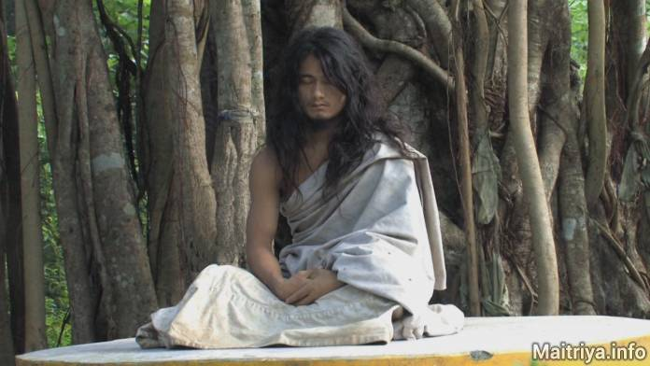

2019 年7月4日，尼泊爾信眾團體 Bodhi Shrawan Dharma Sangha在加德滿都的新聞俱樂部組織了一次重要的新聞發布會，向尼泊爾和全世界的人們、弟子、信眾團體 (sangha)、奉獻者、追隨者、法的愛好者和求真者傳遞了空前並快樂的訊息。從2019年6月16日起，我們最敬愛的孤如主，大全知法眾，在新都里心法中心的森林中，再次進入了至高入定的Mahadhyan，並將持續三年。在此期間，主要的法會和訓練計劃將由出家孤如道咕如們和地光孤如道咕如們組織開展。

通過這次媒體會，我們希望呼籲尼泊爾政府給予基本支持，維護和平與對尼泊爾這片法之聖地的保護，以確保這項艱巨而榮耀的事業取得成功。我們都為大全知法眾孤如主至高入定的Mahadhyan之圓滿完成而祈禱，並在此分享我們充滿邁萃的祝福, 願宇宙萬物，整個植物王國以及所有存在獲得新的內在智慧，善的法果，以及無限的收獲讓所有生命物由無知、痛苦和永無止境的輪迴中解脫出來。

一切心悅吉祥

http://maitriya.info/zh_TW/news/208/wei-shi-jie-he-ping-de-zhi-gao-ru-ding

